新 书 推 荐
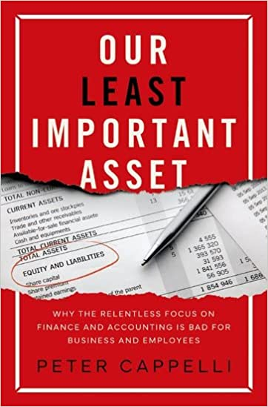
中文书名：《财务会计不是万能的：探索企业真正重要的资产》
英文书名：Our Least Important Asset: Why the Relentless Focus on Finance and Accounting is Bad for Business and Employees
作 者：Peter Cappelli
出 版 社：Oxford University Press
代理公司：ANA/Leah Guo
页 数：272页
出版时间：2023年10月
代理地区：中国大陆、台湾
审读资料：电子稿
类 型：经管

内容简介：

·本书由世界顶尖的人力资源和问题管理专家之一撰写
·一个新颖的论点，认为财务会计及其怪异行为是公司运营背后的驱动力
·描述了现代工作场所实践的现实，从不愿意培训到外包劳动力
·解释了为什么员工和企业双赢的高速路实践的论点总是失败的

全面而深刻地了解了现代工作场所以及如何管理员工的方法，其中新方法是由财务会计的怪异行为驱动的，其损害了员工和组织的长期成功。

大多数工人的实际工资停滞不前或下降，工作不安全感增加，退休收入也不确定。白领员工的工作时间稳步增加，晋升机会减少，工作场所压力对健康产生负面影响的证据越来越多。为什么工作变得如此糟糕？

正如彼得·卡普利（Peter Cappelli）所说，这些问题并不是公司试图提高成本效益的结果。它们源于财务会计的逻辑——确定公司是否最大化股东价值的仲裁者——及其在处理人力资本方面的根本缺陷。财务会计将员工成本视为无法减少的固定成本，并且没有考虑到不良员工和管理不善的成本。当今高管的简单目标是降低就业成本，即使这会增加在其他方面的成本。

在《财务会计不是万能的：探索企业真正重要的资产》一书中，卡普利认为，财务会计问题解释了当代管理中许多令人费解的做法——雇主更重视每次雇用的成本而不是雇佣的质量，用“租赁”工人取代正式员工，转向无限假期，以及招聘责任从专业招聘人员转移到更昂贵的直线经理。在这个过程中，雇主削弱了所有关于什么可以提高员工质量、生产力和创造力的证据。凭借数十年的经验和研究，卡普利对现代工作场所进行了全面而有见地的批评，在现代工作场所中，财务会计的差距使从员工到投资者的每个人都变得更糟。

作者简介：

彼得·卡普利（Peter Cappelli）是宾夕法尼亚大学沃顿商学院乔治·W·泰勒管理学教授，也是沃顿商学院人力资源中心主任。他还是马萨诸塞州剑桥国家经济研究局的研究助理，2003年至2005年担任巴林王国就业政策高级顾问，是新加坡人力部的杰出学者，并于1990年至1998年担任美国教育部国家劳动力教育质量中心的联合主任。他最近被《人力资源》（HR）杂志评为最具影响力的5位管理思想家之一，被美国国家公共电台(NPR)评为老龄化领域的50位影响者之一，并当选为美国国家人力资源学院院士。他是《华尔街日报》（The Wall Street Journal）的定期撰稿人，并为《人力资源主管》（HR Executive）杂志撰写每月专栏。他在绩效管理、敏捷系统和招聘实践以及其他工作场所主题方面的研究发表在了《哈佛商业评论》（Harvard Business Review）上。

全书目录：

前言
简介：新模式以及我们如何走到这一步
1：就业实践是选择性的
2：超越财务会计：是什么驱动领导者
3：招聘
4：新兴产业和流动劳动力的兴起
5：如何完成工作
6：对员工的影响
结语
注释
索引

谢谢您的阅读！
请将回馈信息发至：郭丹娅 (Leah Guo)
安德鲁﹒纳伯格联合国际有限公司北京代表处
北京市海淀区中关村大街甲59号中国人民大学文化大厦1705室, 邮编：100872
电话：010-82449325
传真：010-82504200
Email: Leah@nurnberg.com.cn
网址：www.nurnberg.com.cn
微博：http://weibo.com/nurnberg
豆瓣小站：http://site.douban.com/110577/
微信订阅号：ANABJ2002


